**私はInvoiceSmashについて何を知っておくべきですか?**

InvoiceSmash を使用する顧客は、請求書の受信トレイに自動的に抽出されるテキストベースの PDF 請求書を作成して請求書情報を入力する必要がないようにすることができます。このドキュメントは、InvoiceSmash の使用に関するビジネス上のベスト プラクティスの概要を示すことを目的としています。 .

* InvoiceSmash は、現時点では英語の請求書でのみ機能します。
* InvoiceSmashは、[仕入先に**課金アカウントの選択を許可する**]設定が有効になっている仕入先レコードに関連付けられた請求書を転記できません。
* InvoiceSmash は、購入者側の AP ユーザーによって転記された請求書受信トレイにある請求書と連携し、購入者は、正しいデータが請求書レコードにあることを確認する必要があることを意味します。これは、クーパが、統合、CSP、または SAN と同様に、サプライヤーに代わって準拠の税アーティファクトを作成できないことを意味します。

**プロセスフロー**

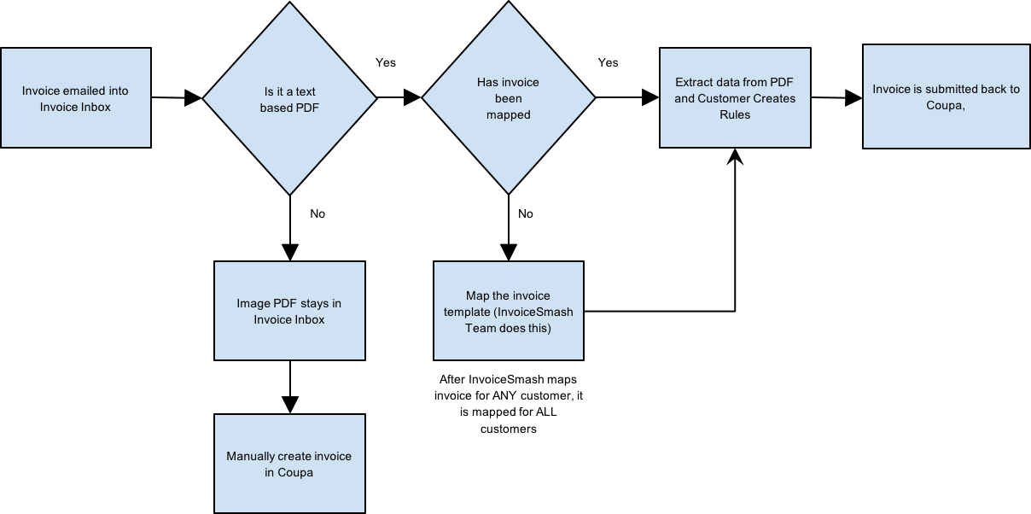

**ベストプラクティス**

1. InvoiceSmash は、手動処理よりも優れたが、AP ユーザーが請求レベルで請求書処理ルールを定義する設定後マッピングを必要とするため、SAN、CSP、統合と同様に動作しない Coupa ドアです。したがって、顧客は InvoiceSmash のサプライヤーを検討する前に、他の電子請求チャネルを探索する必要があります。

2. InvoiceSmash は PO 以外の請求書に最適です。

3. 請求書明細行の説明が発注書明細行の説明と一致する場合、発注書の裏付請求書は請求フィールドに入力されます。これは通常、カタログ項目に対してのみ発生します。

4. 請求書スマッシュに最適なサプライヤー/請求書を特定する方法:

A. 紙/電子メールのPDF請求書のみを提供し、テキストベースのPDF請求書を送信する能力を持っているサプライヤー。

B. テキスト行数が少ない単純な請求書を持つサプライヤー

5. スコープ内のサプライヤーを選択したら、テストインスタンスに対してPDF請求書を多数メールで送信します。マッパーがテンプレートを作成するまでに3~4週間かかります。

6. AP トレーニングの目的で、少数のサプライヤ (20 個のサプライヤー 3 請求書) を使用して、ライブを行う準備をすることをお勧めします。これは、サプライヤをテストから生産に移行すると、すべてのルールがテンプレート(仕入先レコード、測定単位、通貨など) **に割り当てられる**ためです。**プロダクション インスタンス に移動しないでください**。テスト モードを使用して、請求書シナリオをトレーニングして実行し、課題を特定します。

7. テンプレートに加えられたマッピング変更は本番に移行することに注意してください。プロダクションでも「正しくない」ボタンを使用してテンプレートの変更をリクエストできます。

8. InvoiceSmashは時間をかけて「学習」するツールですので、処理の品質と信頼性が向上します。作業のほとんどは先行作業になります (マッピングとルールコーディング)

9. 請求書のマッピングを待機している場合、AP は常に手動で請求書を処理できます。